Jueves
15
de octubre

3° de Secundaria
Formación Cívica y Ética

Compromisos para cuidar la salud y el bienestar integral

Aprendizaje esperado: Formula compromisos para el cuidado de su salud y la promoción de medidas que favorecen el bienestar integral.

Énfasis: Formular compromisos para el cuidado de su salud y bienestar integral, tomando en cuenta su propio contexto.

¿Qué vamos aprender?

El propósito de esta sesión es elaborar compromisos que se conviertan en acciones para cuidar tu salud, mantener el bienestar físico, psicológico y social, cuidar tu cuerpo, a los integrantes de tu familia y a tu comunidad.

Los materiales que vas a utilizar son: cuaderno de notas, hojas de colores, tijeras, pegamento y regla.

Recuerda que, si en este momento no cuentas con alguno de los recursos, puedes concluir tus actividades posteriormente.

Puedes hacer uso de los materiales que tienes a tu alcance, como hojas recicladas, revistas, colores y lápices; incluso pueden reutilizar tus cuadernos, si separas las hojas que ocupaste y sujetas con hilo, broches o grapas aquellas que pueden reutilizarse. Protege tu cuaderno con papel periódico o estraza.

Uno de los aspectos más importantes del desarrollo integral en los seres humanos es la salud. Para tu atención y cuidado es muy importante tu participación y la de otras personas, por ejemplo, los integrantes de tu familia, de tu escuela y tu comunidad.

Anota la siguiente pregunta, para darles una solución conforme se desarrolla el tema.

¿Qué es la salud y por qué se considera importante para el bienestar integral?
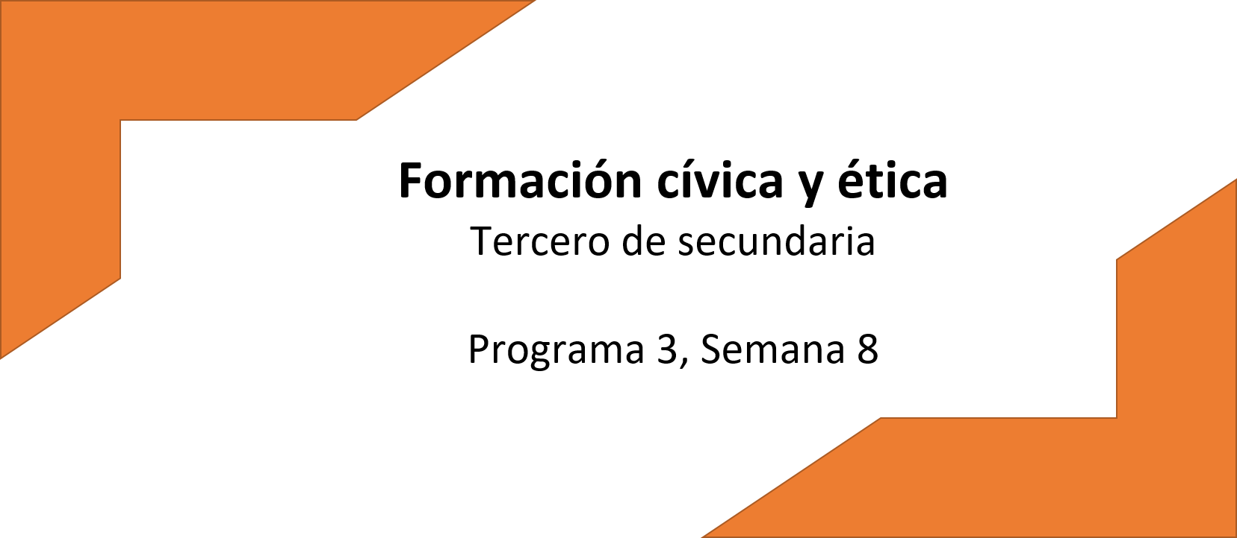
La Organización Mundial de la Salud (OMS) define la salud de la siguiente manera.

La Salud es el estado de completo bienestar físico, mental y social. Es decir, que no sólo se trata de hacer actividad física para estar saludables y prevenir problemas como, por ejemplo, la obesidad, la diabetes o los ataques cardíacos.

No significa ir al dentista cuando tienes una molestia o tomar medicina al primer síntoma de alguna enfermedad. La salud debe ser integral, es decir, procurar un cuerpo, una mente y relaciones sociales sanas, esto incluye el cuidado personal y la prevención y el cuidado de los otros.

Tampoco significa que tu como individuo eres el único que debe procurar tu salud. Hay muchos otros actores y factores involucrados.

Formas parte de una sociedad en la cual las condiciones económicas y políticas te afectan, así como el contexto nacional y regional, es decir, el contexto de México en general y el contexto en el que te desenvuelves.

La participación del Estado y la población en general es importante, porque las acciones o programas que se desarrollen para atender y mantener la salud de las personas contribuirán a mejorar sus condiciones de vida.

Aunque el cuidado de la salud es responsabilidad de cada persona, también lo es del Estado, por lo que en la planeación de los gobiernos federal, estatal y municipal se deben plantear acciones y programas que favorezcan el bienestar de la población y atiendan a la diversidad de contextos del país.

¿Qué hacemos?

El Estado es responsable de garantizar el derecho a la salud de cada individuo. Por ello, se implementan servicios dirigidos al bienestar social, a través de diversas instituciones.

Observa el video para saber cuáles son estas.
- Mi derecho a una salud integral
https://youtu.be/elflI3vNmK4

Cómo pudiste observar, la Salud es un derecho universal que se encuentra plasmado en la Declaración Universal de los Derechos Humanos; en el artículo 4º de la Constitución Política de los Estados Unidos Mexicanos; en el artículo 1º de la Ley General de Salud y en el artículo 50 de la Ley General de los Derechos de Niñas, Niños y Adolescentes.

Además, se establece que el Estado es responsable de garantizar y brindar este servicio a todas y todos los habitantes del país, a través de las Instituciones de salud que proporcionan el servicio y atiende a casi toda la población.

En el video se hizo mención del IMSS y al ISSSTE, ¿pero sabes qué servicios prestan?, ¿a quiénes atienden?

Al terminar esta sesión, acércate a tus familiares o a tus profesores para preguntarles por estas y otras instituciones que atienden las necesidades de salud. Pregunta, específicamente, por aquellas que están en tu comunidad. Investiga qué servicios ofrecen y cuáles son los requisitos para poder disponer de dichos servicios.

Las instituciones que pone a tu disposición el Estado no sólo atienden la salud física, también hay acciones y programas para favorecer la salud mental y la salud social. Pregunta por ellas.

Piensa en la definición de salud integral, específicamente, en lo que se refiere a la física. Puede que estés más relacionado con este concepto porque es lo que suele ser más notorio. Se debe pensar ahora desde la prevención.

En cuanto a la salud mental, ésta se define como un estado de bienestar en el cual las y los individuos pueden afrontar las dificultades normales de la vida, son consciente de sus propias capacidades, pueden trabajar en forma productiva y ser capaces de hacer una contribución a la sociedad.
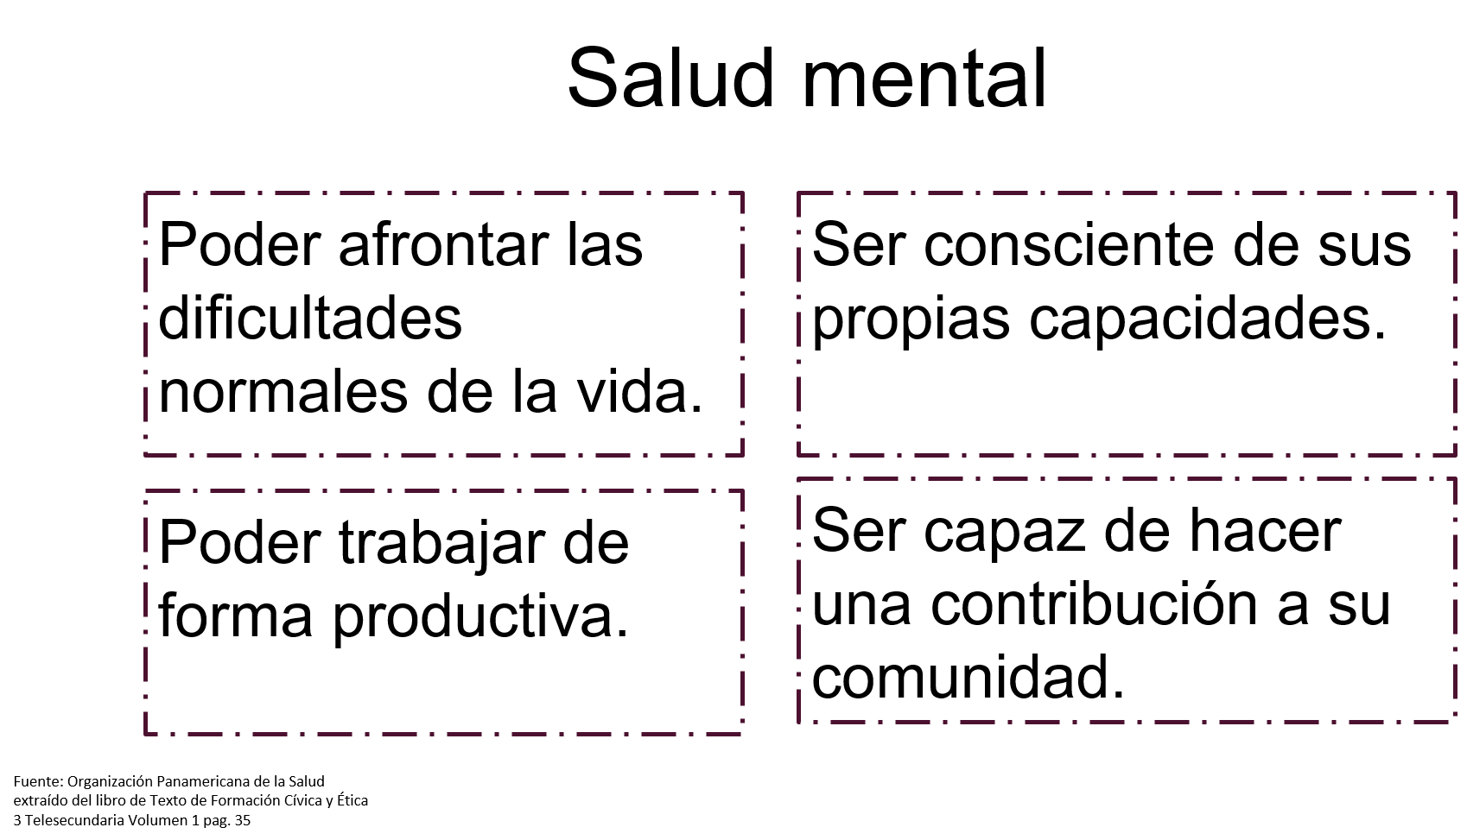
Se relaciona con la prevención y tratamiento de trastornos mentales, la rehabilitación, pero también consiste en autorregular las emociones, los pensamientos y las acciones; es decir, mantener un equilibrio entre lo que piensas, cómo te comportas y relacionas con los demás.

La salud mental te permite actuar de manera asertiva ante diferentes situaciones, eventos o circunstancias; por ejemplo, al experimentar una gran satisfacción debido a un logro o meta alcanzada; las emociones de afecto hacia una persona; aquellas relacionadas con cómo enfrentar un problema para darle solución; también la forma en que resuelves un conflicto sin el uso de la violencia o cuando se apoya a las personas que te solicitan ayuda, por ejemplo, un amigo.

Las conductas son reguladas por cada persona, la intención es que siempre puedas experimentar sensaciones valoradas de manera positiva, como la serenidad, paciencia, escucha, felicidad y amor; aunque también es importante aprender a manejar situaciones adversas o contrarias a tus intereses, siempre en resguardo de tu integridad, logrando una mejor relación contigo mismo y con los demás.

Esto último se liga con la salud social, que se refiere a la posibilidad de tener relaciones con los miembros de la sociedad sin afectar tu integridad.

Esta es una de las dimensiones de la salud integral que menos se reconoce, porque se tiende a asociar la salud con lo individual. Aunque, sin duda, en esta dimensión el individuo es vital, lo más importante es su relación con los aspectos sociales como la interacción con otras personas, las instituciones, entre otros.

Cuidar la parte física, psicológica y social de la salud, permite a las personas desarrollarse en plenitud, ejerciendo sus capacidades y potencialidades para lograr el bienestar integral.

Es necesario promover hábitos que ayuden a mejorar tu estilo de vida.

Un estilo de vida saludable comprende una serie de comportamientos que realiza una persona o un grupo de personas. Tienes la capacidad de decidir si es sano o nocivo.

Las características de un estilo de vida saludable son: Apoyo familiar; contacto con amigos y con la comunidad; relaciones afectivas y respetuosas; realización de actividades recreativas; prevención de enfermedades; higiene personal; evitar el consumo de sustancias adictivas; alimentación balanceada, suficientes horas de sueño y actividad física recurrente.
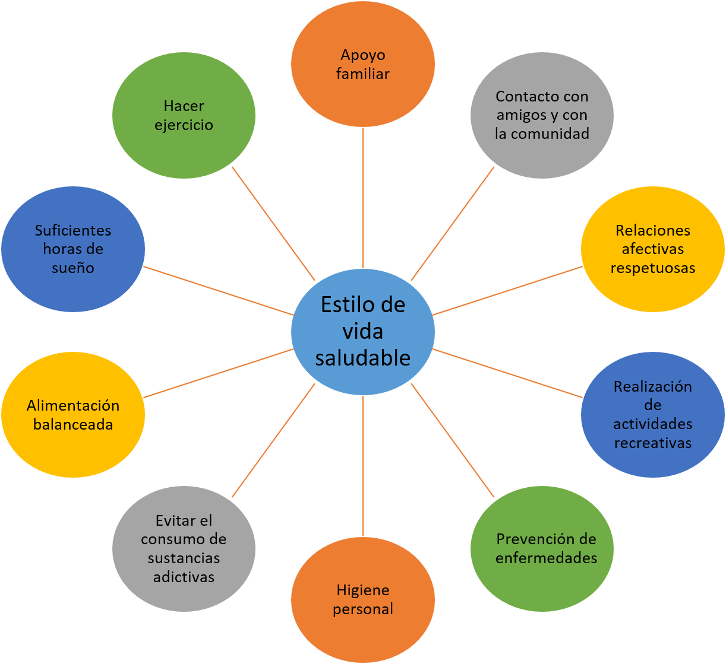

La salud es un derecho y todos y todas debemos favorecerlo. También has visto las características de un estilo de vida saludable, ¿pero por qué es necesario generar estilos de vida saludables? ¿Crees que las personas deberían evaluar sus hábitos alimentarios? ¿Tienes hábitos alimentarios y un estilo de vida saludable o hay algo que debes modificar?

Registra las respuestas en tu cuaderno y guárdalas para recuperarlas para más adelante, ya que te servirán para elaborar tu Plan de Acciones.

Como sabes, los hábitos desfavorables de alimentación y participar en relaciones violentas, son algunos ejemplos de situaciones que afectan tu integridad y favorecen el desarrollo de enfermedades.

En México, entre los principales problemas de salud, se encuentran los siguientes:

- Diabetes Mellitus: Con la mayor tasa de muerte en el mundo. En 2017, la Secretaría de Salud señaló que cada año mueren más de 98 mil personas debido a esta enfermedad. En 2018, reportó que más de ocho millones de personas mayores de 20 años la padecían.

- Sobrepeso y Obesidad: De acuerdo con la Encuesta Nacional de Salud y Nutrición 2018, el porcentaje de población de 20 años y más con sobrepeso era del 39.1%; de obesidad era de 36.1%, en total 75.2% de la población muestra. Es importante señalar que la obesidad es un factor de riesgo para el desarrollo de la diabetes mellitus, la hipertensión arterial y enfermedades cardiovasculares, entre otras.

- Hipertensión arterial sistémica: se estima que 31 millones de mexicanos la padecen, pero el 40% lo ignora, siendo el grupo más afectado el que se encuentra entre los 70 y 79 años.

- Cáncer de mama: En 2019, el Instituto Nacional de la Mujeres señaló que el cáncer de mama es la primera causa de muerte en mujeres de 25 años y más; el riesgo de esta enfermedad aumenta a medida que aumenta la edad, sin embargo, también se relaciona con factores genéticos, hereditarios y con cierto estilo de vida.

- Tuberculosis: Es una enfermedad infecciosa que se transmite fácilmente a través de la tos o estornudo e incluso platicando. En 2019, la Secretaría de salud reportó 667 casos de mujeres y 1125 hombres. Afecta principalmente a la población entre los 25 y 50 años.

- Infecciones respiratorias agudas: En 2015 la Secretaría de Salud indicó que este tipo de infecciones se encontraba dentro de las diez principales causas de defunción en distintos grupos de edad. En 2018 se catalogó como la primera causa de enfermedad entre la población de 15 a 19 años.

- Depresión: Según datos actualizados al 2018, más de un millón cuatrocientos mil jóvenes entre 15 y 29 años se sintieron deprimidos a diario. Más de un millón novecientos mil en ese rango de edad sintieron depresión semanalmente y poco más de dos millones experimentaron esa emoción mensualmente. Estas cifras aumentaron entre los 30 y 49 años, siendo el grupo de edad con más personas que sintieron depresión diaria, superando los tres millones ochocientos cuarenta mil.

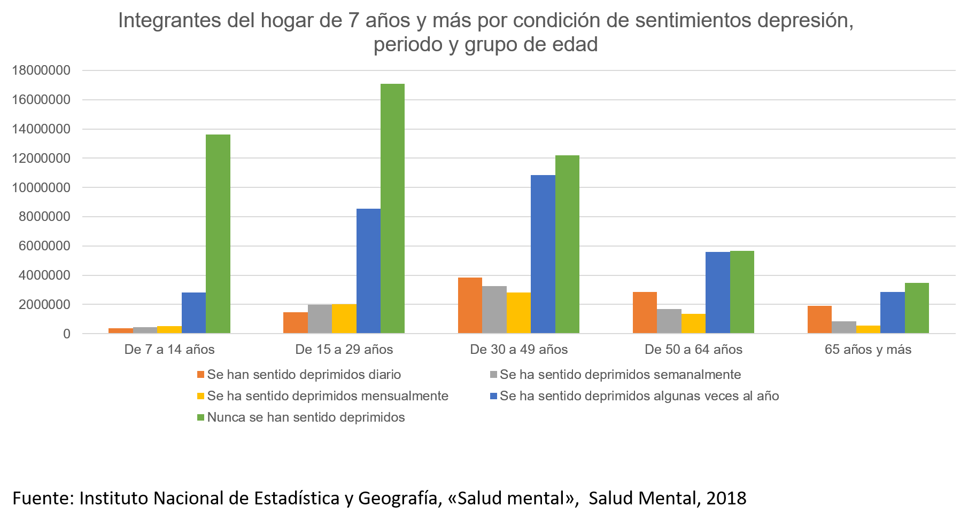
Los problemas de salud en el país tienen influencia en las diferentes dimensiones de la salud, ¿cómo es la relación de una persona que padece una enfermedad crónica con su familia?, ¿cómo será su salud emocional?, ¿cómo se relaciona alguien que padece depresión con su entorno?

Tal vez conozcas experiencias cercanas de personas con estos padecimientos, puedes platicar con ellos sobre sus emociones, relaciones con los demás y el cuidado de su cuerpo.

Pero también tómate un tiempo para pensar si es posible, desde lo individual, tomar acción para evitar que estas cifras sigan incrementando. Investiga y analiza qué medidas se están tomando desde lo nacional hasta lo familiar para evitar, la diabetes, la hipertensión o el sobrepeso.

Como sabes, estas experimentando acciones de mayor cuidado debido a la pandemia provocada por la presencia del SARS-CoV-2, llamado así por el Comité Internacional de Taxonomía de Virus (ICTV por sus siglas en inglés).

El COVID-19 recibe su nombre porque pertenece a la categoría taxonómica de los coronavirus, llamados así por las extensiones que lleva encima de su núcleo, que se asemejan a la corona solar. El 19 indica el año en que se presentó el brote, mismo que se informó a la Organización Mundial de la Salud el 31 de diciembre de 2019. Causa afecciones respiratorias como el síndrome respiratorio agudo grave, SARS, por sus siglas en inglés.

Pero ¿has reflexionado de qué manera afectan a la salud de cada uno de nosotros la pandemia actual y la situación de confinamiento? Sería bueno que lo pensaras, sobre todo, ahora que conoces las tres dimensiones de la salud integral.

Sin duda, este virus ha obligado a la población de todo el mundo a tomar mayor cuidado y atención a su salud y a construir una nueva normalidad que requiere, principalmente, cuidarse y cuidar a los demás; fortalecer una cultura de responsabilidad sanitaria para tu cuerpo y para los que te rodean, tu familia y la comunidad.

¿Has sentido alguna afectación en cuanto a tu salud mental o social? Seguramente sí. Tomate el tiempo para pensar en todo lo que has vivido en esta cuarentena. Piensa sólo en una afectación de cualquiera de las tres dimensiones, para que puedas trabajar en un Plan de acción sobre ello.

Se podría pensar en la dimensión mental. Estar encerrado tanto tiempo en casa y de forma tan abrupta, ha provocado ansiedad e insomnio.

En el caso de la COVID-19, esta se relaciona con la salud física, pero no es la única dimensión que se ve afectada.

En el siguiente video observa a una enfermera especialista, Pamela Salinas, quien trabaja atendiendo a personas que han contraído el virus de la COVID-19 y nos comparte un testimonio de su trabajo, así como de la importancia de elaborar compromisos para cuidarnos. Escuchemos sus recomendaciones para cuidarnos y cuidar la salud de todas y todos.
https://youtu.be/fB1VZeoXkPM

La información que brinda Pamela Salinas es de gran importancia, pero como puedes notar, no sólo se centró en hablar de las afecciones físicas que se relacionan con la COVID-19, sino también nos comentó los cuidados que debemos tener para no propagar el virus.

Además de eso, que hace sugerencias para mantener hábitos saludables, tales como:
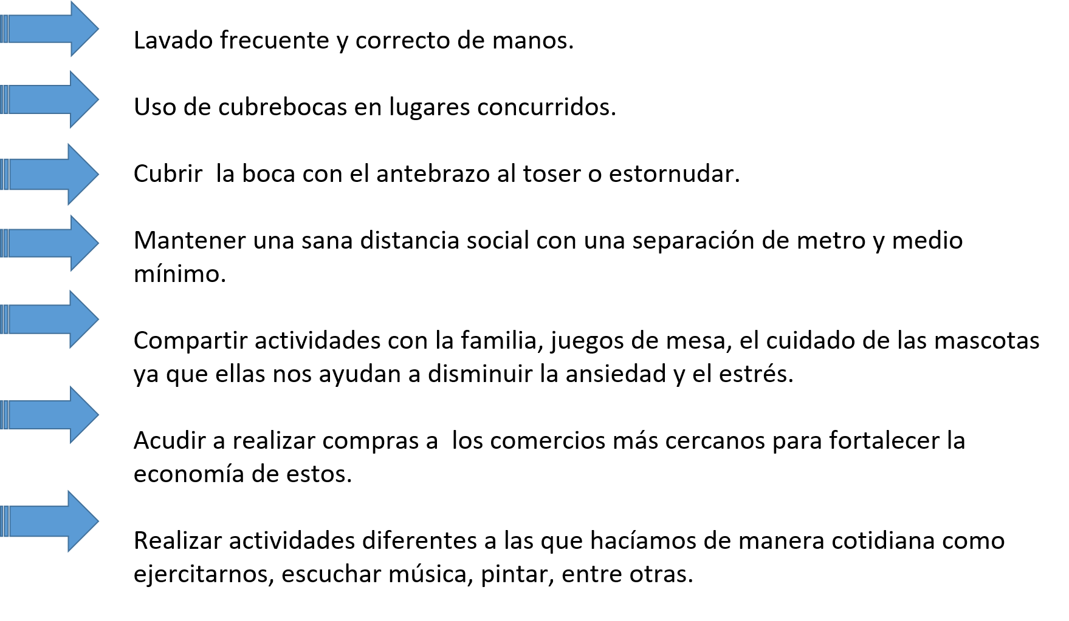

Difundir esta información puede considerarse un plan de acción que ayuda en la mejora de nuestra salud y la prevención. ¿Qué campañas o programas similares has visto en tu comunidad? ¿Crees que hace falta difusión al respecto?

Considerando las características de un estilo de vida sano, tómate un momento para reflexionar sobre qué contribuciones podrías hacer tú en tu entorno para mejorar tus hábitos. Puedes retomar las preguntas:
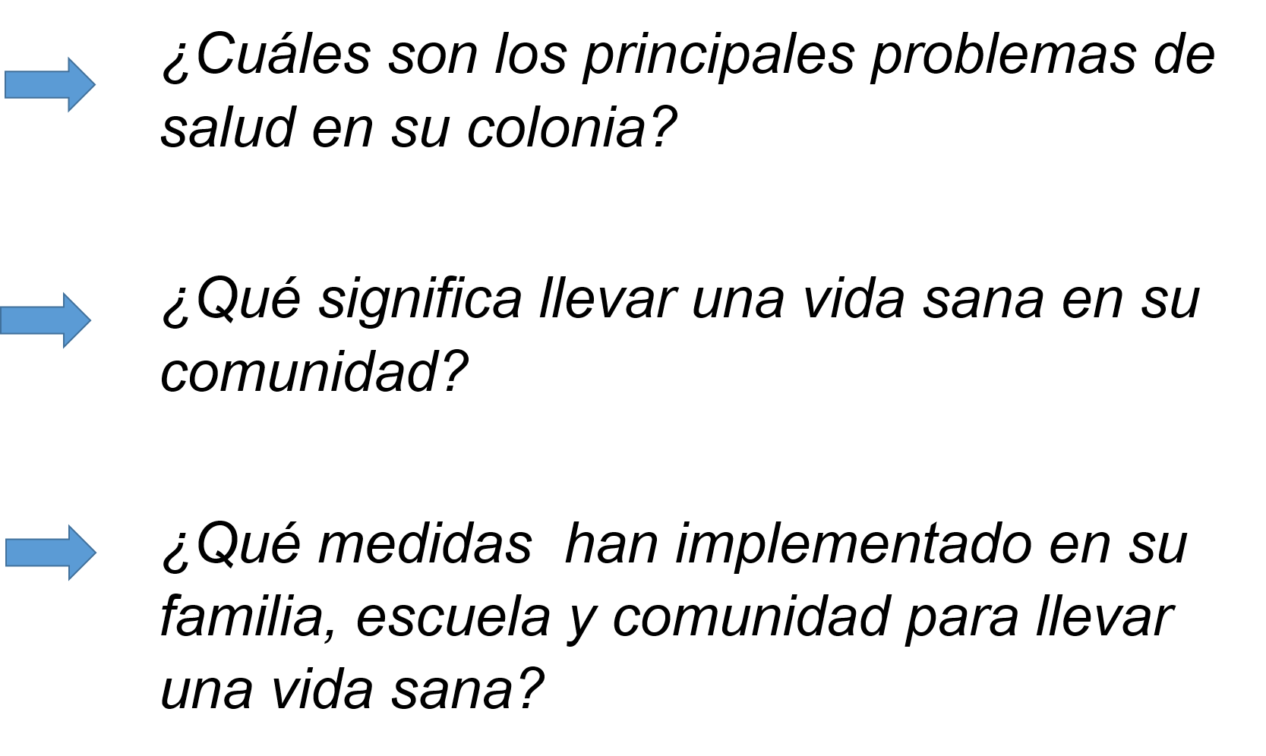

Será interesante identificar los principales problemas de salud en tu colonia, cómo atienden estos problemas de salud los vecinos, amigas y amigos, considerando la alimentación, el ejercicio, el descanso, la recreación, las relaciones interpersonales asertivas y cómo evitar el consumo de sustancias adictivas como el cigarro o el alcohol, principalmente en niñas, niños y jóvenes.

Registra en tu cuaderno las respuestas y guárdalas para recuperarlas posteriormente o para compartirlas con tus compañeros.

Empieza por tu familia. Pregunta a cada integrante si padecen alguna enfermedad de las que se han mencionado aquí o puedes identificar problemáticas desde cualquiera de las dimensiones que se han señalado.

Integra la información en una ficha como la que se observa.
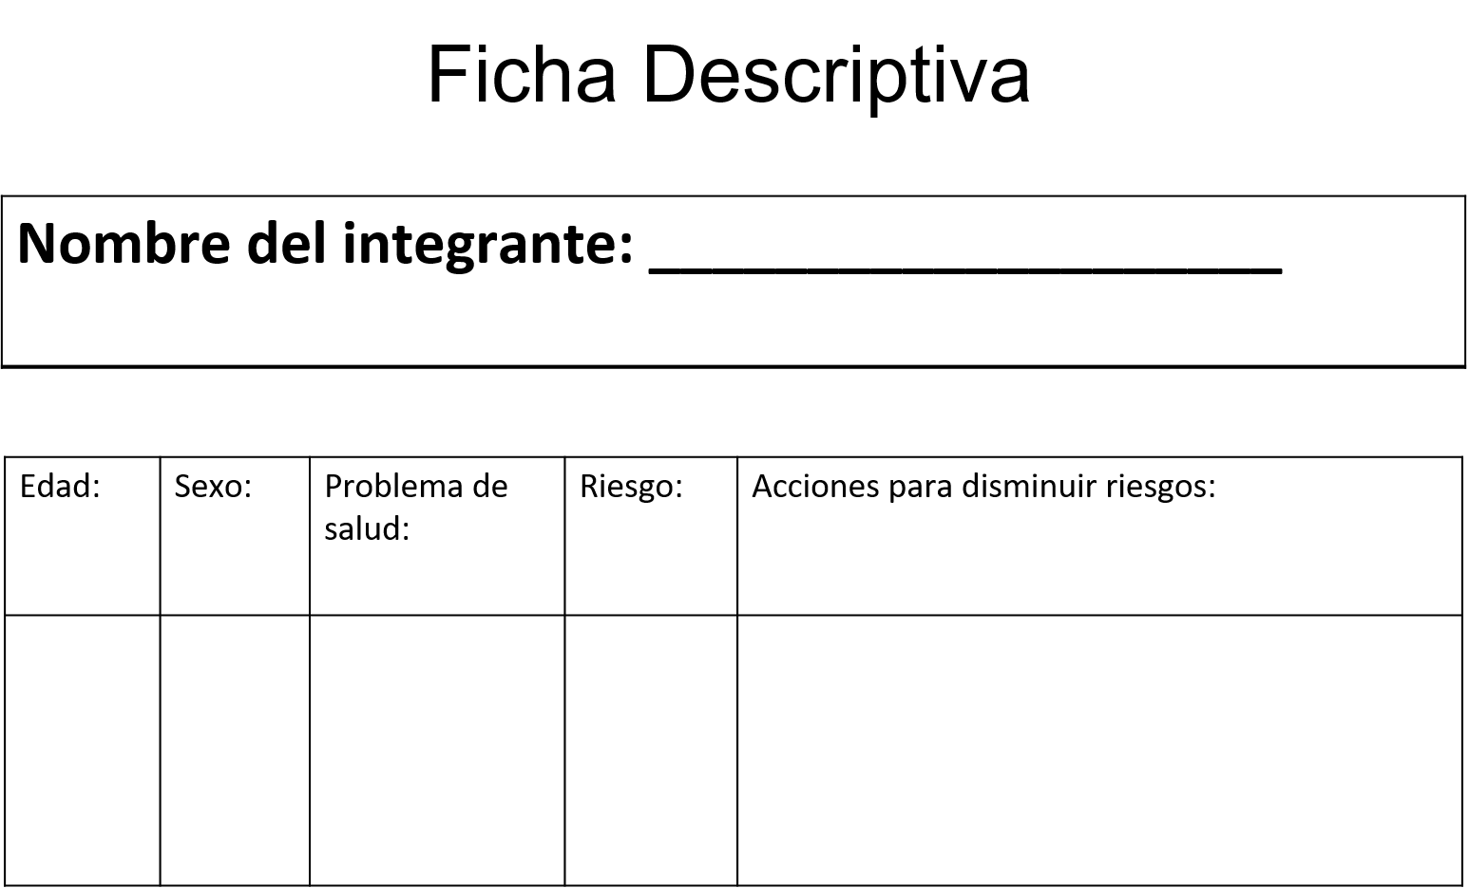

Donde se registre la edad, el sexo, algún problema de salud o aspecto que requiera atención, el riesgo y las posibles acciones para evitarlo.

Ahora, registra la respuesta a las siguientes preguntas en la columna que corresponda de la tabla:
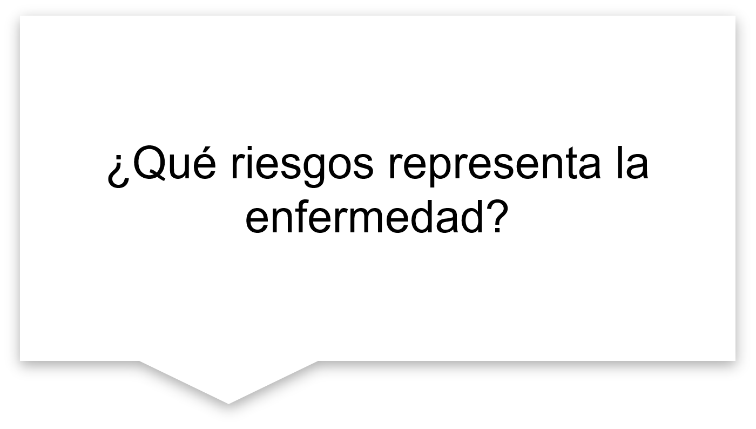

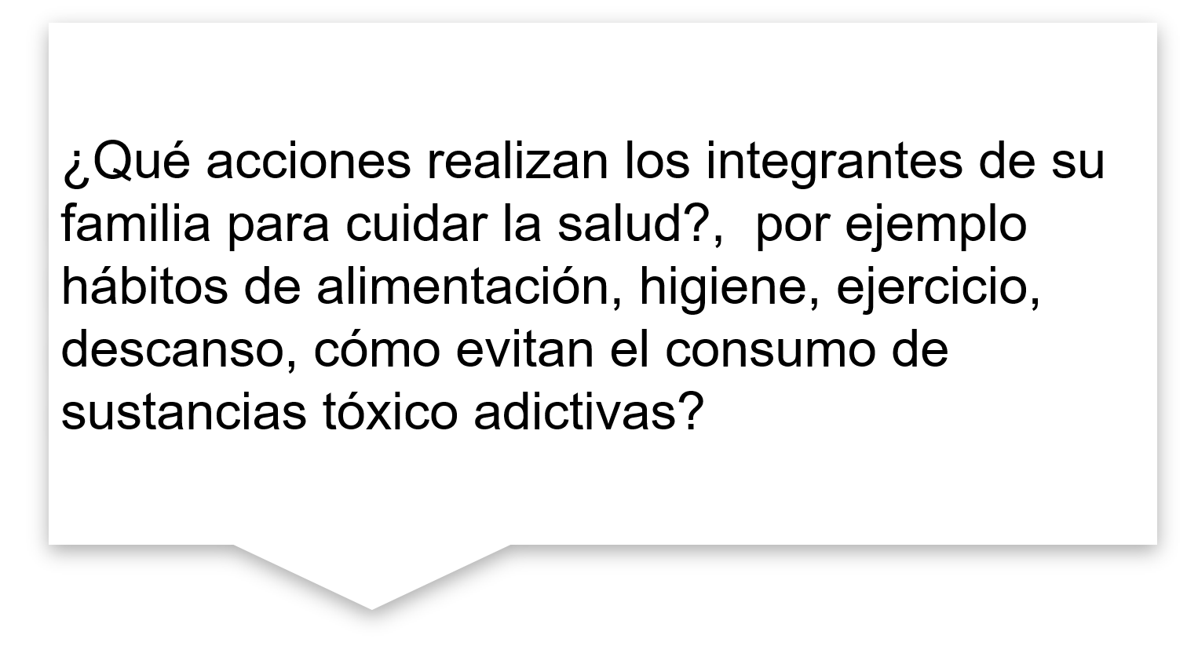
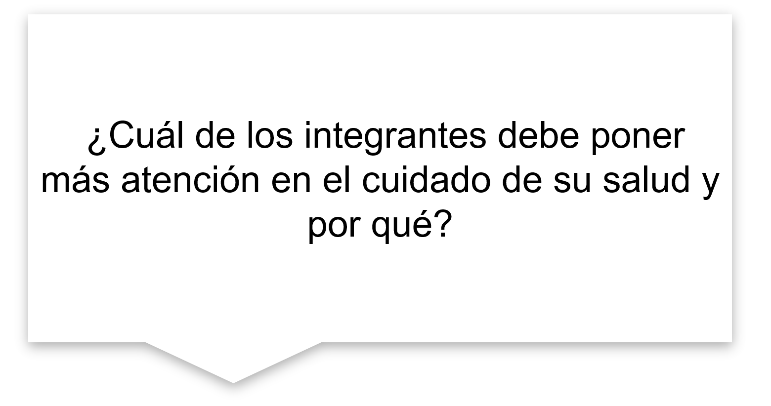
Coloca las fichas descriptivas de cada familiar en el cuaderno, esto les permitirá revisar las condiciones de salud periódicamente y diseñar acciones que disminuyan los riesgos de enfermedades en la familia, así como los compromisos que cada integrante haya propuesto para poder cumplirlos.

Para este propósito, diseña un Plan de Acciones que contribuya a mejorar tus hábitos y compártelo con los integrantes de tu familia, puedes colocarlo en distintos espacios de la casa, para que todas y todos lo revisen constantemente.

El Reto de Hoy:

Utiliza tu creatividad y algunos materiales como hojas de color, tijeras, pegamento y lápices de colores para su elaboración; no olvides que puedes reciclar y utilizar todo lo que tengas a tu alcance.

Para elaborar este Plan, realiza un foldable, que es un recurso que favorece el registro y organización de información de una manera entretenida y divertida; permite revisar y estudiar notas y comprender el contenido, ya que puedes colocarlo en tu cuaderno y consultarlo cuando lo necesites.

Traza 7 cuadrados de 10 x 10 centímetros; realiza dos dobleces uniendo uno de los vértices con el otro como se muestra en la figura 1.1. Después, el otro vértice sobre el vértice contrario, de tal forma que queden marcadas las dos diagonales del cuadrado, como en la figura 1.2.

Gira el cuadrado como se muestra en la figura 1.3; es decir, parecerá un rombo. Utiliza pegamento para unir cada uno de los cuadrados por un extremo como se muestra en la figura 1.4

Observa cómo se va construyendo el organizador con los cuadrados; cuando hayas colocado los siete cuadros, escribe en la parte superior, al centro, el nombre de cada día de la semana (figura 1.5) y escribe tus acciones por día para cuidar y atender tu salud integral.
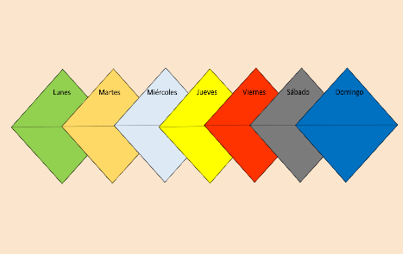
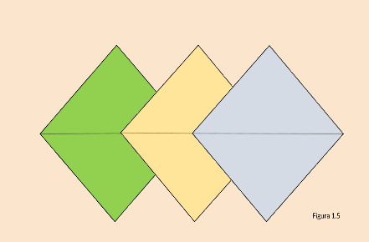

En tu plan puedes considerar:
- Participar en campañas de salud comunitaria.
- Promover actividades en casa que se puedan compartir a distancia, como la elaboración de alimentos.
- Diseñar infografías o carteles.

Coloca el organizador de acciones en tu cuaderno, con la finalidad de recuperar la información en cualquier momento.

No olvides que estas son acciones individuales, pero también sociales; entonces vas a requerir pensar qué se puede hacer en relación con tu comunidad y cómo puedes aprovechar los servicios que las instituciones de salud del país te ofrecen.

Lo que has aprendido acerca de la salud integral, el estilo de vida saludable, los principales problemas de salud en México, las instituciones para atender y mejorar la salud, te servirá para elaborar un Plan de Acción que favorezca asumir una postura crítica ante las condiciones de salud que te rodean; has podido escribir y adoptar una lista de compromisos para el cuidado de la salud física y mental de tu familia y la comunidad, para vivir de manera saludable y contribuir a alcanzar el bienestar integral.

Estar sano es un derecho de todos los seres humanos, y que cuidarte y cuidar a los demás es una responsabilidad compartida.

Hoy tienes la oportunidad de colaborar y participar con la comunidad, realiza tus tareas escolares, apoya en los quehaceres del hogar, has ejercicio, come sano, duerme lo suficiente. Estos también son compromisos con la salud.

Puedes revisar tu libro de texto y ampliar la información para reforzar lo aprendido.

¡Buen trabajo!

Gracias por tu esfuerzo.

Para saber más:
Lecturas
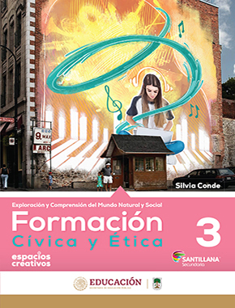
https://www.santillanacontigo.com.mx/libromedia/espacios-creativos/cfc3-ec/mobile.html
http://conaliteg.esfinge.mx/Formacion_Civica_Etica_3_Innova/
https://digital.latiendadellibrero.com/pdfreader/formacin-cvica-y-tica-350155008

https://digital.latiendadellibrero.com/pdfreader/formacin-cvica-y-tica-350154999
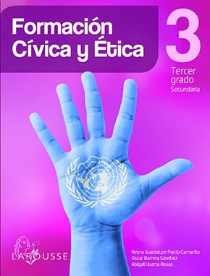
https://digital.latiendadellibrero.com/pdfreader/formacin-cvica-y-tica-3
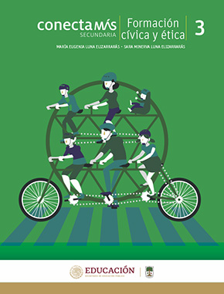
http://guiasdigitales.grupo-sm.com.mx/sites/default/files/guias/184301/index.html
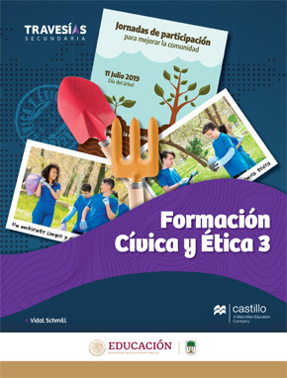
https://recursos.edicionescastillo.com/secundariaspublicas/visualizador/3_fce_tra/index.html#page/1
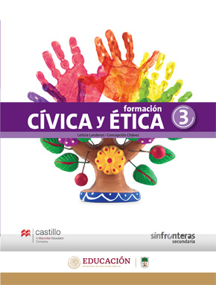
https://recursos.edicionescastillo.com/secundariaspublicas/visualizador/3_fce_sin/index.html#page/1
https://recursos.edicionescastillo.com/secundariaspublicas/visualizador/3_fce_inf/index.html#page/1

